**Отчет по АВР**

**за 21 05 2024.**

**Время выезда:** 9:36

**Показания одометра:** 111111

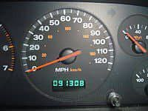

**Прибытие на заявку:** 12 комплекс B-1

**Время прибытия:** 10:15

**Предпринятые действия:** Перенастройка

**Время убытия:** 13:00

**Время пребывания на месте работы:** 2 часа 45 минут

**Промежуточные показания одометра:** 111222

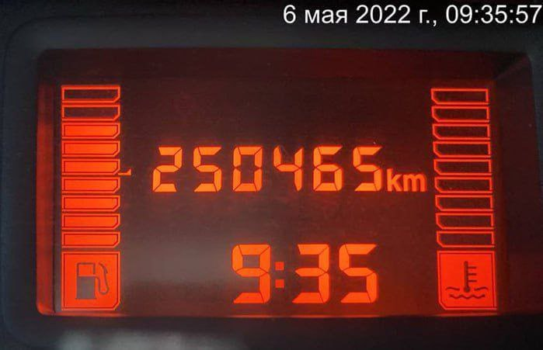

**Конечные показания одометра:** 111333

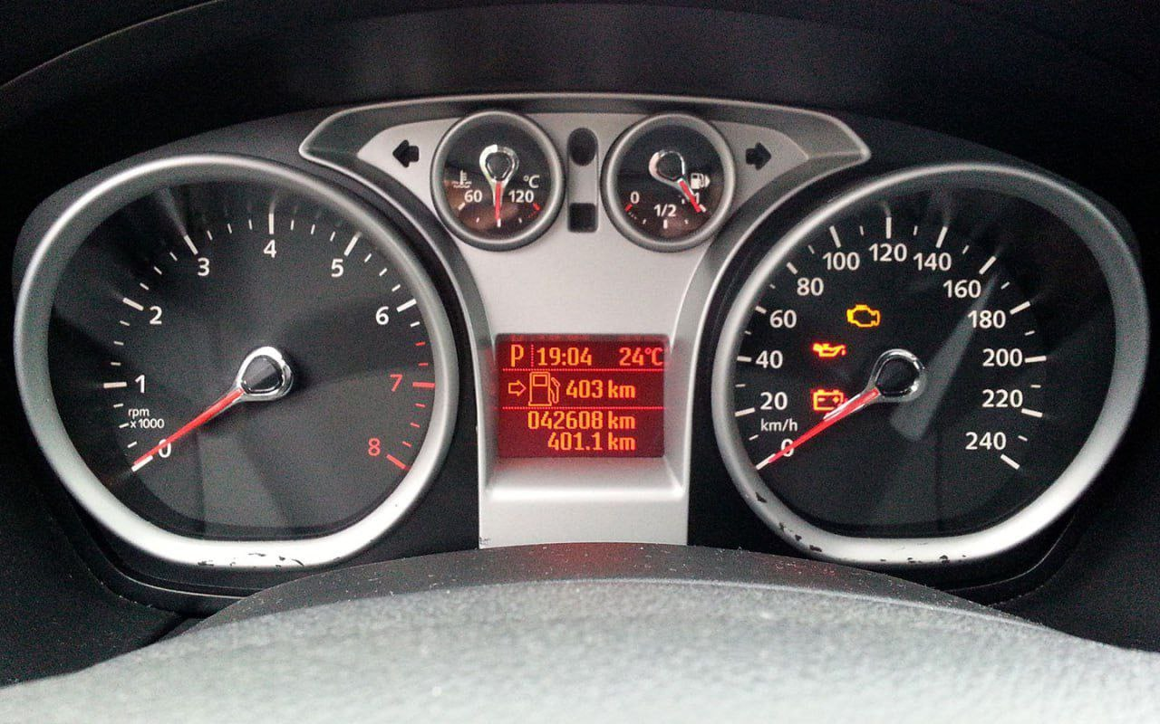

**Пройдено расстояния всего:** 222